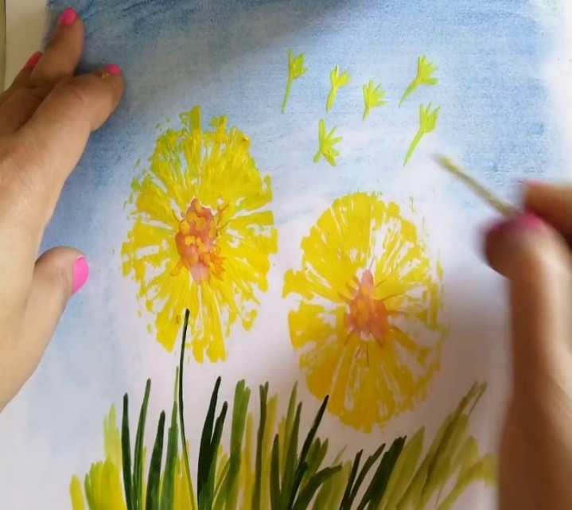

получая пушистое изображение цветка. Затем кисточкой выделяем серединку и рисуем зеленый стебелек. Используя втулку и другие цвета гуашевой краски, можно нарисовать и другие цветы.

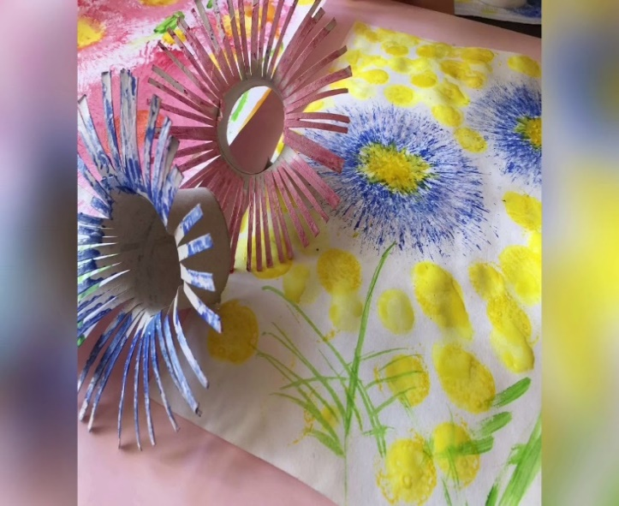

Включите Ваше воображение и успехов Вам!

График работы:

понедельник – четверг с 9:00 до 18:00

пятница с 9:00 до 17:00

перерыв на обед с 13:00 до 13:48

выходные: суббота, воскресенье

Материал составлен

социальным педагогом

Карташевой Н.А.

Наш адрес:

354202, Краснодарский край, г. Сочи,

Лазаревский р-н, пос. Головинка

ул. Центральная, 80А.

Тел./факс: (862) 274-12-52

[srcn_rodnik@mtsr.krasnodar.ru](mailto:srcn_rodnik@mtsr.krasnodar.ru)

Наш сайт: [www.lazarevskiyrc.ru](http://www.lazarevskiyrc.ru)

На сайтах о нас:

[www.soc23.ru](http://www.soc23.ru)

[www.bus.gov.ru](http://www.bus.gov.ru)

Мы в соцсетях:

<https://vk.com/lazarevskiyrc>,

<https://ok.ru/group/70000001468531>



Министерство труда и социального развития

Краснодарского края

Государственное казенное учреждение

социального обслуживания Краснодарского края

«Лазаревский реабилитационный центр для детей

и подростков с ограниченными возможностями»

(ГКУ СО КК «Лазаревский реабилитационный центр»)

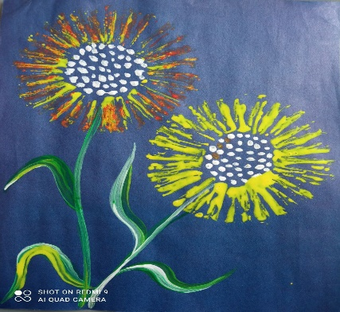

**«Нетрадиционная техника**

**рисования штампами из картонной втулки для развития творческого начала у детей с ОВЗ».**

(для родителей и специалистов)



г. Сочи 2023

**Рисование картонной втулкой** от бумаги является нетрадиционной техникой рисования. Необычная техника исполнения рисунка хорошо развивает у ребенка с ОВЗ мелкую моторику кистей рук и пальцев, цветовосприятие, улучшает координацию движений. В процессе работы ребенок с ОВЗ обучается рисованию с использованием необычных приспособлений, у него формируются навыки смешивания наложенных колеров, развивается воображение, прививается интерес к творческой деятельности, формируется уверенность в себе, своих творческих способностях.

С таким рисованием справятся дети любого возраста!

**Салют *-*** один из любимых объектов для рисования у детей, ведь передать его образ совсем несложно. При этом композиция получается яркой и красочной. Для выполнения салюта необходимы:

-пальчиковые или гуашевые краски разных цветов;

- одноразовые тарелки;

- листы белой бумаги;

- картонная втулка;

- стаканчик с водой ;

- кисточка;

- салфетка;

- ножницы.

Для выполнения салюта один конец втулки разрезаем на полоски. Если Ваш ребенок маленький, то взрослому необходимо приготовить малышу штамп из втулки.

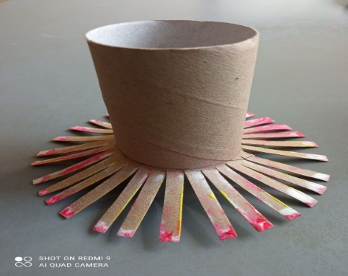

На тарелку выкладываем краску красного цвета, обмакиваем туда втулку, затем делаем отпечаток на листе. Такие же отпечатки делаем желтой, синей и зеленой красками. От каждого салюта делаем дугу того же цвета с помощью кисточки. Рисунок готов.

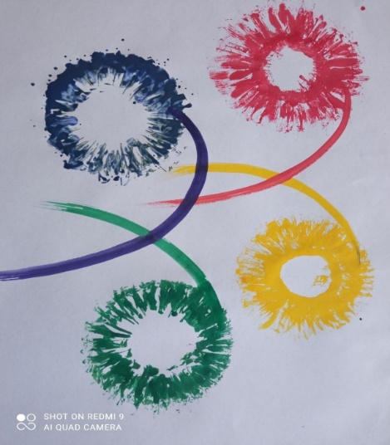

С помощью полосок, отрезанных от втулки, можно сделать **весенние под-снежники**. Для изготовления штампа подснежника отрезаем от втулки три полоски и сгибаем их пополам, получились три лепестка. Склеиваем их между собой. Таким штампом с голубой краской делаем отпечатки цветов. Кисточкой дорисовываем стебель и листья.

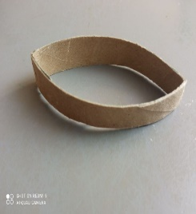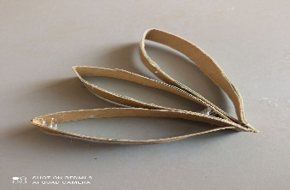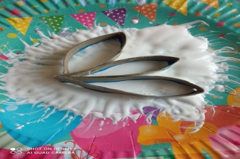

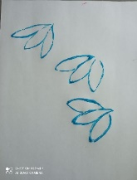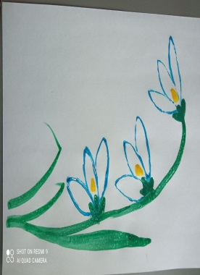

**Рисуем одуванчик.** Делая надрезы на втулке по краю, придаем втулке форму цветка. Затем берем одноразовую неглубокую тарелку, чтобы дно тарелки диаметром было больше, чем готовая втулка. Щедро набираем желтую гуашевую краску и выкладываем на дно тарелки. Обмакиваем втулку в краску и ставим отпечатки на белом листе бумаги, поворачивая втулку. Делаем отпечатки, накладывая цвет друг на друга,